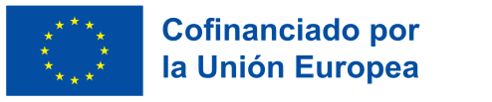
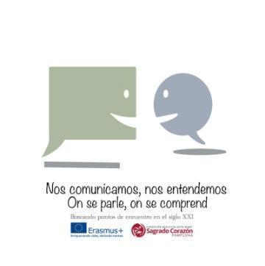
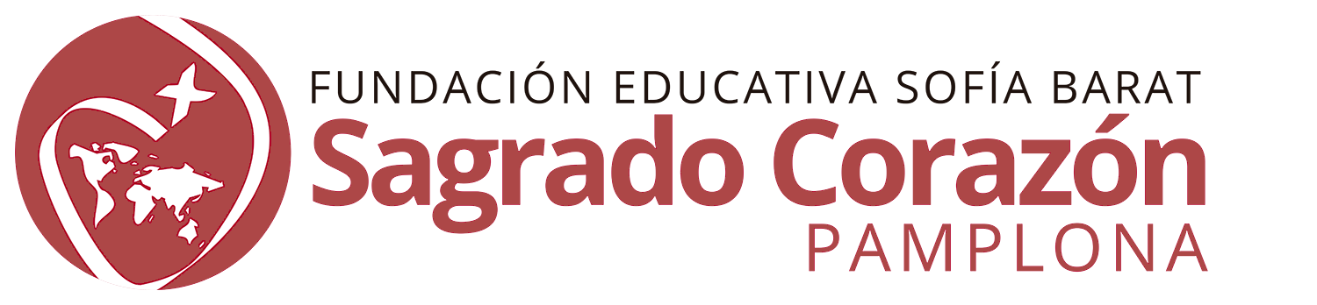

3 de junio 2022
NOTA DE PRENSA

El alumnado de 2º ESO del Colegio FESB Sagrado Corazón en Pamplona ha visitado el Ayuntamiento de la ciudad y el Parlamento de Navarra en el marco del programa Erasmus+

El colegio FESB Sagrado Corazón de Pamplona participa en el programa de la Unión Europea Erasmus+ con su proyecto de movilidad KA-122 SCH “Nos comunicamos, nos entendemos. Buscando puntos de encuentro en el siglo XXI”, compartido con el Collège Alouette de Pessac, cerca de Burdeos.
El proyecto se centra en distintas formas de comunicación y participación, entre ellas las instituciones locales y autonómicas. Por eso, antes de viajar a Pessac del 9 al 15 de junio, el alumnado de francés y el resto de sus compañeros de 2º ESO del Sagrado Corazón visitaron este miércoles el Ayuntamiento de Pamplona y el Parlamento de Navarra. Allí aprendieron sobre el origen y el funcionamiento de estas instituciones e incluso pudieron saludar a algunos de nuestros representantes.
De esta forma podrán comparar nuestras instituciones con las que conozcan en Francia, reforzando los valores del diálogo y la convivencia en paz y libertad.
La acogida al colegio Alouette de Pessac en Pamplona, prevista para este curso, tuvo que retrasarse a octubre por la llegada de ómicron, pero esperamos realizar más actividades con ellos aquí entonces.
NOTAS PARA REDACCIÓN
Para obtener más información sobre el proyecto “Nos comunicamos, nos entendemos. Buscando puntos de encuentro en el siglo XXI”, por favor, póngase en contacto con: Isabel de Carlos Izquierdo, isabel.decarlos@fesofiabarat.es , tfno. 948 247758/ 627686679
Web: Erasmus+
Twitter: @SagCorPamplona
Facebook: https://www.facebook.com/sagradocorazonpamplona
Instagram: https://www.instagram.com/sagradocorazonpamplona
YouTube:https://youtube.com/sagradocorazonpamplona

Erasmus+ 2021-2027 es el renovado programa de la Unión Europea en los ámbitos de la educación y la formación, juventud y deporte, que ofrece oportunidades para todas las personas y en todos los sectores educativos (Educación Escolar, Formación Profesional, Educación Superior y Educación de Personas Adultas).
Este nuevo Erasmus+ es más internacional, más inclusivo, más digital y más ecológico, apoyando la transformación digital, la inclusión y la diversidad, además del medio ambiente y la lucha contra el cambio climático. Con un presupuesto de más de 28.000 millones de euros, se financiarán proyectos de movilidad y cooperación transfronteriza relacionados con el aprendizaje para 10 millones de personas de todas las edades y de todos los orígenes.
En España, el programa Erasmus+ se gestiona por parte del Servicio Español para la Internacionalización de la Educación (SEPIE), organismo público adscrito al Ministerio de Universidades que actúa como Agencia Nacional del programa en los ámbitos de la educación y la formación.
Material informativo y de comunicación (folletos, vídeos, infografías, publicaciones…) sobre Erasmus+ 2021-2027
- Información general (folleto)
- Erasmus+ 2021-2027(vídeo)
- Puedes utilizar el material informativo y de comunicación, incluidas las infografías, que encontrarás en la sección de Comunicación/Publicaciones de la web del SEPIE.
Para más información, puedes acceder a nuestra web, www.sepie.es, y seguirnos en redes sociales(etiquetando a la Agencia Nacional SEPIE y utilizando #ErasmusPlus): LinkedIn
Twitter: @sepiegob
Facebook: ErasmusPlusSEPIE
Instagram: @sepie_gob
YouTube: SEPIE
TikTok:@sepiegob

